关于开展第70期入党积极分子初级培训班的通知
各本科、研究生党支部：
依据《中共北京交通大学委员会党校入党积极分子培训工作规程》中的第二章，经管学院分党校现开展第70期入党积极分子培训班，本次培训班分为网上学习（即初级入党积极分子培训班）和集中培训班（即中级入党积极分子培训班），培训班具体要求如下：
培训班面向对象：
1）已经通过班级推优成为积极分子，但尚未参加过初级、中级入党积极分子培训班的同学。
2）已经通过班级推优成为积极分子，但是在往期集中学习中尚未通过考核、未取得党校结业证书的同学。（69期党校初级班、或中级班考核未通过的同学需暂停学习一次）
报名方式：
以电子版excel格式报送参加培训人员名单（报送格式见附件2模板）。以党支部为单位统一汇总上报，报名表与各年级辅导员商定后，发送到15241129@bjtu.edu.cn。
报名截止时间：
报名截止时间为2016年10月23日，以各年级通知的具体时间为准，先完成报名的支部可以通知学员先进行网上学习。

学习方法：
登录“北京高校大学生入党积极分子在线学习与考试系统”（http://202.112.154.55）进行注册，并开展学习。
具体流程：
1）登陆http://202.112.154.55进行注册
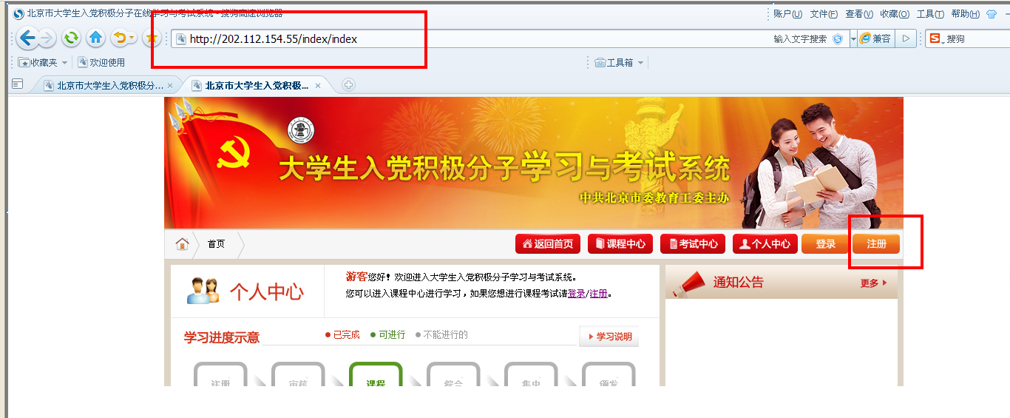
2）填写本人信息，进行提交
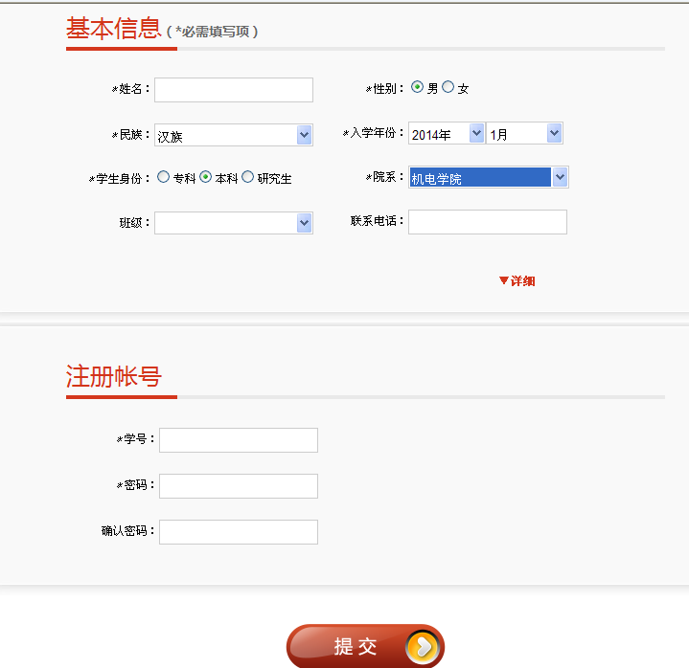
3）进入登陆页面，用学号和密码登陆
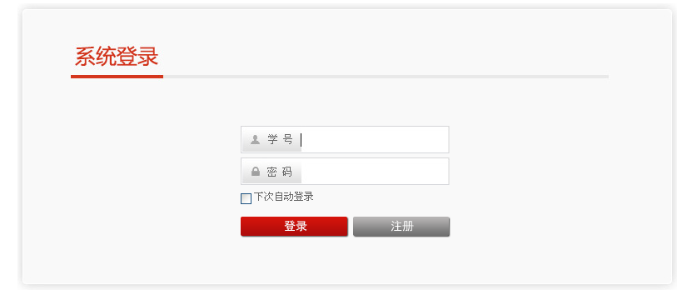
4）注意查看自己的学习进度提示，当注册完毕后需要经过老师的审核，通过后方可进行学习
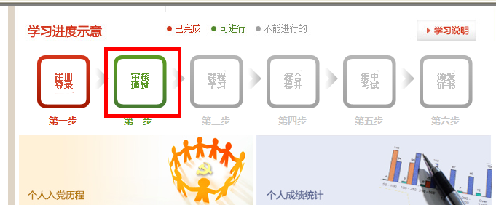
5）审核通过后进行学习
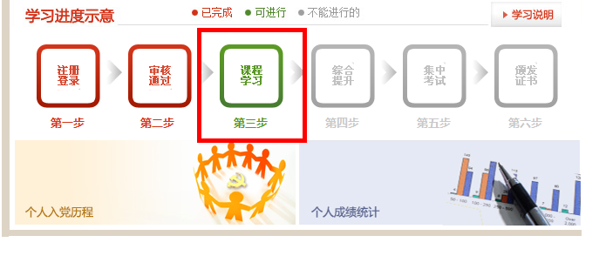
6）在学习过程中，可以通过如图所示的各项内容进行学习和摸索，直至颁发证书为止
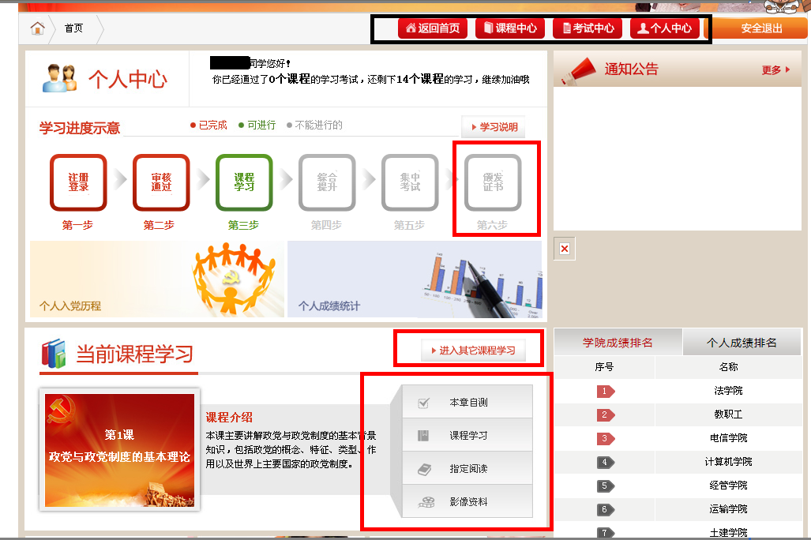
相关规定：
1）网上学习（即初级入党积极分子培训班）尚未通过之前，上述同学不能被推荐参加入党积极分子集中培训班（即中级入党积极分子培训班）。
2）若参加本次网上学习（即初级入党积极分子培训班）未通过考核的同学，不能参加下次网上学习（即初级入党积极分子培训班），需暂停学习一次等待以后的学习机会。
3）若参加本次网上学习（即初级入党积极分子培训班）通过考核，但是成绩较低未能参加集中培训班（即中级入党积极分子培训班）的同学，下次可以直接参加网上学习（即初级入党积极分子培训班），并按照考核成绩竞争参加集中培训班（即中级入党积极分子培训班）的学习机会。
4）网上学习（即初级入党积极分子培训班）截止到2016年10月28日，请大家抓紧时间进行网上报名和学习。
5）学员在网上学习结束后，由各学院分党校统一组织学生在机房进行闭卷考试（学员通过所有章节和综合提升的测试后，才可被赋予考试的权限）
6）预计初级入党积极分子培训班考试时间2016年10月31日-2016年11月2日。具体时间密切关注经管动态。
网上学习是对党的理论知识学习的重要过程，望各位同学高度重视。

初级培训班结业考试时间及具体安排另行通知，请各党支部关注经管动态。

经济管理学院分党校
2016年03月

